Заявление о корректировке сведений на индивидуальном лицевом счете можно подать через портал госуслуг

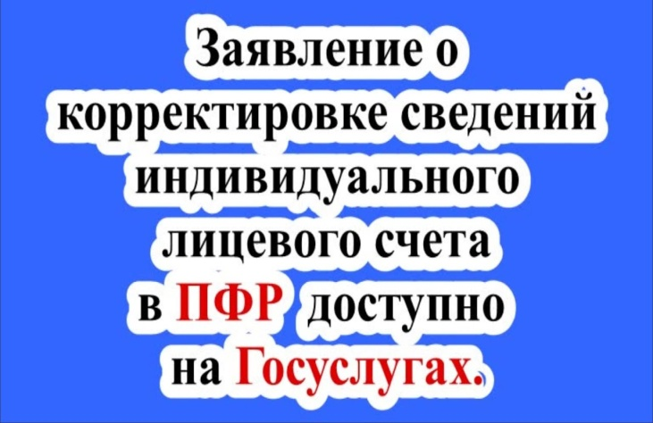
Напомним, на Едином портале государственных и муниципальных услуг (ЕПГУ) с 1 июля 2021 г. начала действовать интерактивная форма заявления по такой государственной услуге, как «Прием от застрахованных лиц заявлений о корректировке сведений индивидуального (персонифицированного) учета и внесении уточнений (дополнений) в индивидуальный лицевой счет».
Данная государственная услуга предоставляется физическим лицам, которым открыт индивидуальный лицевой счет в системе персонифицированного учета, в отношении:
- страхового стажа и заработка за периоды до 1 января 2002 года;
- страхового стажа у страхователя, который на момент подачи заявления ликвидирован или его деятельность прекращена;
- иных периодов, включаемых (засчитываемых) в страховой стаж в соответствии со статьей 12 Федерального закона от 28 декабря 2013 г. №400-ФЗ «О страховых пенсиях».
Оснований для отказа в приеме заявления и документов, необходимых для предоставления государственной услуги, действующим Административным регламентом не предусмотрено. На предоставление услуги отводится 10 рабочих дней со дня приема территориальным органом ПФР заявления о корректировке сведений.
Стоит отметить, что заявление, направленное через ЕПГУ регистрируется автоматически в этот же день. Вместе с тем предусмотрено приостановление срока рассмотрения заявления гражданина на период до трех месяцев в случае проведения территориальным органом ПФР проверки пакета документов. Результатом предоставления государственной услуги является корректировка сведений индивидуального персонифицированного учета (внесение уточнений в индивидуальный лицевой счет, либо отказ в корректировке сведений гражданина).
Воспользуйтесь государственными услугами и сервисами ПФР в электронном виде в Личном кабинете гражданина на сайте www.pfr.gov.ru
Контакт-центр Отделения ПФР по РТ 8 800 6-000-000

